geni@l klick, Kapitel 05

10. und 11. Klasse, Band 1 Kopiervorlage KB, Aufgabe 4a-b, 5c
 | Das schmeckt anderen Leuten (Lars)
 | 1 | Lest den Text von Lars. Welche Sätze (1 - 5) sind richtig? Kreuzt an.


Meiner Schwester schmecken Hamburger und Bratwurst besonders gut. Und ich liebe Pizza mit Schinken! Meinem Bruder gefällt das alles gar nicht. Er ist seit einem Jahr Vegetarier und findet, dass wir zu viel Fleisch und Wurst essen. Ach ja, meinen Eltern schmeckt es am besten zu Hause. Sie gehen nicht gern ins Restaurant. Es gefällt ihnen, wenn wir alle zusammen Raclette mit Kartoffeln essen. Aber mir schmecken Kartoffeln nicht besonders. Sonntags gehen wir manchmal zu meiner Oma. Dort gibt es immer Kaffee und Kuchen. Die Kuchen von meiner Oma schmecken uns allen!

□ | 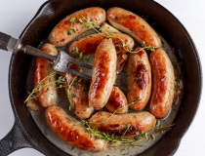  1. Das Lieblingsessen von Lars ist Pizza.
□ | 2. Seine Schwester mag Bratwurst.
□ | 3. Sein Bruder isst sehr gern Fleisch.
□ | 4. Seine Eltern mögen kein Raclette.
□ | 5. Seiner Familie schmeckt der Kuchen von Oma.

 | 2 | Markiert im Text: XX = Verben mit Dativ, XX = Präpositionen, = Dative.

geni@l klick, Kapitel 05

10. und 11. Klasse, Band 1 Kopiervorlage KB, Aufgabe 4a-b, 5c
 |  | Das schmeckt anderen Leuten (Karina)
 |  | 1 | Lest den Text von Karina und beantwortet die Fragen (1 - 3).
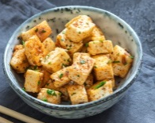
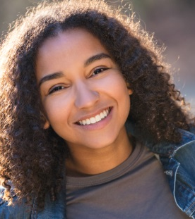
Seit diesem Schuljahr esse ich nicht mehr in der Schulkantine, weil ich das Essen dort nicht mag. Wenn ich jetzt aus der Schule komme, arbeiten meine Eltern noch. Deshalb esse ich nach der Schule oft bei Freundinnen, z. B. bei Linh. Die kleine Schwester von Linh ist noch ein Baby, total süss! Ihrer Familie schmeckt besonders Reis mit Tofu und Fischsauce, Linh kommt nämlich aus Vietnam. Ihren Eltern gehört das vietnamesische Restaurant in unserer Strasse. Das gefällt mir, ich finde Essen aus anderen Ländern interessant. Dem Baby schmeckt natürlich nur Milch!

1. Wo hat Karina letztes Jahr zu Mittag gegessen? _________________________
2. Bei wem isst Karina jetzt oft? _______________________________________
3. Was essen die Eltern von Linh gern? __________________________________

 | 2 | Markiert im Text: XX = Verben mit Dativ, XX = Präpositionen, = Dative.
 | 3 | Possessivartikel (mein-, dein-, sein-, ihr- …) im Dativ. Ergänzt die Tabelle.

 | der Bruder | das Haustier | die Schwester | die Eltern (Pl.)
ich | meine___ Bruder | meinem Haustier | mein___ Schwester | mein___ Eltern

 | 4 | Essen in meiner Familie und bei anderen. Welche Sätze in den Texten von Lars und Karina helfen euch für euren Text in 5c im Kursbuch? Markiert.

geni@l klick, Kapitel 05

10. und 11. Klasse, Band 1 Kopiervorlage KB, Aufgabe 6b
Ist Fastfood ungesund?
Lest den Zeitungstext. In welchen Zeilen steht etwas zu den Aussagen 1 - 5? Notiert die passende Zeile.
Vergleicht zu zweit.

Ist Fastfood ungesund?
Fast alle Leute denken, dass Fastfood ungesund ist,
aber stimmt das wirklich?
Das Wort Fastfood bedeutet: schnelles Essen. Gehören
also Früchte wie Äpfel oder Bananen auch zu Fastfood?
Eigentlich ja, aber wir denken bei Fastfood eher
an die klassischen Gerichte wie Burger, Pommes und
Döner. Aber, sind sie wirklich so ungesund?
Man sagt ja, dass in Fastfood zu viel Fett und Zucker
ist. Vergleichen wir einen Döner Kebab mit einer
Gemüse-Nudel-Speise: Der Döner hat 17,2 g Fett, aber
die Gemüse-Nudel-Speise mit Käse hat mehr Fett:
41,3 g! Ist ein Döner Kebab also gesünder? Nein,
denn es geht auch um Vitamine und Abwechslung.
Man wird also nicht automatisch dick, wenn man
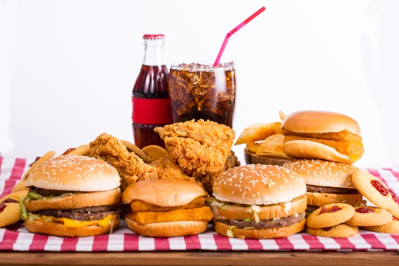
gerne mal einen Döner
isst. Man wird nur dick,
wenn man zu viel und
zu oft Fastfood isst.
Sehr problematisch
sind aber Limonaden
oder Cola, weil darin
sehr viel Zucker ist (in
einem Liter Cola sind
z. B. 36 Stück Zucker).
Wichtig ist also, dass man vielseitig und vitaminreich
isst. Dabei kann man sich zum Beispiel an der
Lebensmittelpyramide orientieren. Am besten macht
man auch regelmässig Sport. Dann kann man auch
mal ohne Probleme einen Burger mit Pommes essen.
 | Zeilen
1. Fastfood ist ungesund.  2. Fastfood ist oft sehr fett.  3. Eine Gemüse-Nudel-Speise mit Käse hat mehr Kalorien als ein Döner Kebab.  4. Früchte sind Fastfood.  5. Getränke wie Limo oder Cola sind ungesund, weil sie so süss sind. | ___________  ___________  ___________  ___________  ___________

geni@l klick, Kapitel 05

10. und 11. Klasse, Band 1 Kopiervorlage KB, Aufgabe 13b
Süsse Traditionen in D-A-CH
Was seht ihr auf den Fotos 1 - 8? Markiert die Wörter in den Texten A - D.
Zu welchem Text (A - D) passen die Fotos (1 - 8)? Ordnet zu.
Wenn man in Deutschland am Nachmittag Gäste einlädt, gibt es Kaffee und Kuchen. Zwischen 15 und 16 Uhr ist oft Zeit für diese kleine Mahlzeit. Im 17. Jahrhundert begann diese typisch deutsche Tradition in einem Café in Leipzig. Vor allem sonntags, an Feiertagen, Geburtstagen, Jubiläen aber auch einfach mal so an einem Wochentag darf man sich über Obstkuchen, Torten und anderes Gebäck freuen. Inzwischen ist diese süsse Pause auch in vielen anderen Ländern populär geworden. „Kaffeeklatsch“ sagt man z. B. auch in den USA, und Apfelkuchen und Schwarzwälder Kirschtorte kennt man in der ganzen Welt.
Vor allem den Kindern bereitet das gemeinsame Backen in der Adventzeit viel Freude. Sehr oft werden Lebkuchen, Linzer Augen, Vanillekipferl, Kokosbusserl, Zimtsterne und viele andere Kekssorten nach alten Familien-Rezepten gebacken und beispielsweise mit Schokolade, Nüssen, Zuckerglasur oder kandierten Früchten dekoriert. Sterne, Christbäume, Halbmonde, Herzen, Schneemänner, Blumen oder Kreise sind beliebte Formen. Zur Weihnachtsbäckerei gehören neben den Weihnachtskeksen auch Christstollen, Früchtebrot, Störibrot, Weihnachtsstriezel sowie Mohnstrudel.
An Ostern freue ich mich immer besonders auf den Osterbrunch. Wir backen Hefehäschen, bemalen hartgekochte Eier, verstecken Schoko-Osterhasen und dekorieren den Tisch schön. Vor dem Essen dürfen wir die Geschenke suchen und dann gibt es Hefezopf mit Honig oder Konfitüre, Rühreier mit Speck, Kuchen und vieles mehr. Mit den harten Eiern machen wir immer ein „Eiertütschen“: Zwei Spieler nehmen ein Ei in die Hand und schlagen die Spitzen aufeinander. Nur das Ei vom Partner soll kaputtgehen!
Die Tradition der Schweizer Fasnachtschüechli ist schon alt: Seit langem werden im christlichen Kulturraum in der Zeit zwischen Weihnachten und dem Ende der Karnevalszeit im Fett gebackene Süssigkeiten verzehrt. Die Hauptsaison der Fasnachtschüechli dauert von Anfang Januar bis zum Aschermittwoch, dem offiziellen Beginn der Fastenzeit. In manchen Orten, z. B. in Basel, sind die Zeiten anders, weil dort die Fasnacht zu einem späteren Zeitpunkt stattfindet.

